2018
DUBSKÉ LISTY březen

Informace z Úřadu městyse Dub

Jednání zastupitelstva městyse bude v pátek 16. 3. 2018 od 18 hod. v zasedací místnosti v budově městyse.

Dětský maškarní bál

Upozornění na termín platby
Městys Dub upozorňuje, že do konce měsíce března je třeba uhradit platby za stočné a poplatek za psa.

Jako každý rok, tak i letos pořádali dubští hasiči spolu se sportovci dětský maškarní bál. V kulturním domě se tak sešla přehlídka nejrůznějších pohádkových bytostí, zvířátek a lidských profesí. Celé odpoledne se pak soutěžilo a tancovalo, dokonce nám sálem projela i mašinka. O největší zábavu se pak postaral jako vždy skákací hrad a letos také balonky plněné heliem. Cenu za nejlepší masku pak vyhrál „Buzz rakeťák“ a „Beruška“. Nejlepším tanečníkem se stal „Hasič“ a tanečnicí „Princezna“.
Ale protože městys myslel na všechny, tak spoustu sladkostí si samozřejmě odnesli všichni. Těšíme se na příští maškarní a budeme se snažit, aby přišel možná i kouzelník.

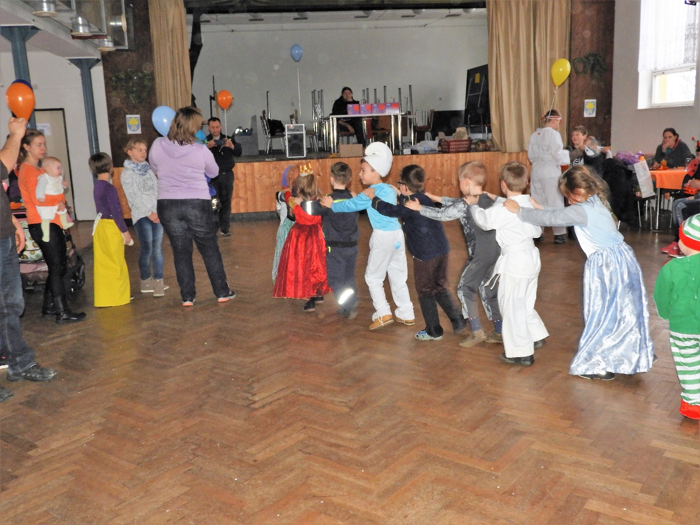

Masopust

Jak mnozí jistě zjistili, začátkem února prošel Dubem a Javornicí masopustní průvod. Dopoledne se sešel u Jednoty shluk opravdu pestrých masek. Zatímco bezdomovec od rána poctivě cucal lahváče a skotský dudák udivoval výbavou pod sukní, tak jamajští bobisté podávali vskutku obdivuhodné sportovní výkony na místních mezích a kopcích. Zaměstnanci československých drah dokázali, že řídit dopravu umí i na silnici spolu s křečkem v noční košili, atakdále, atakdále…
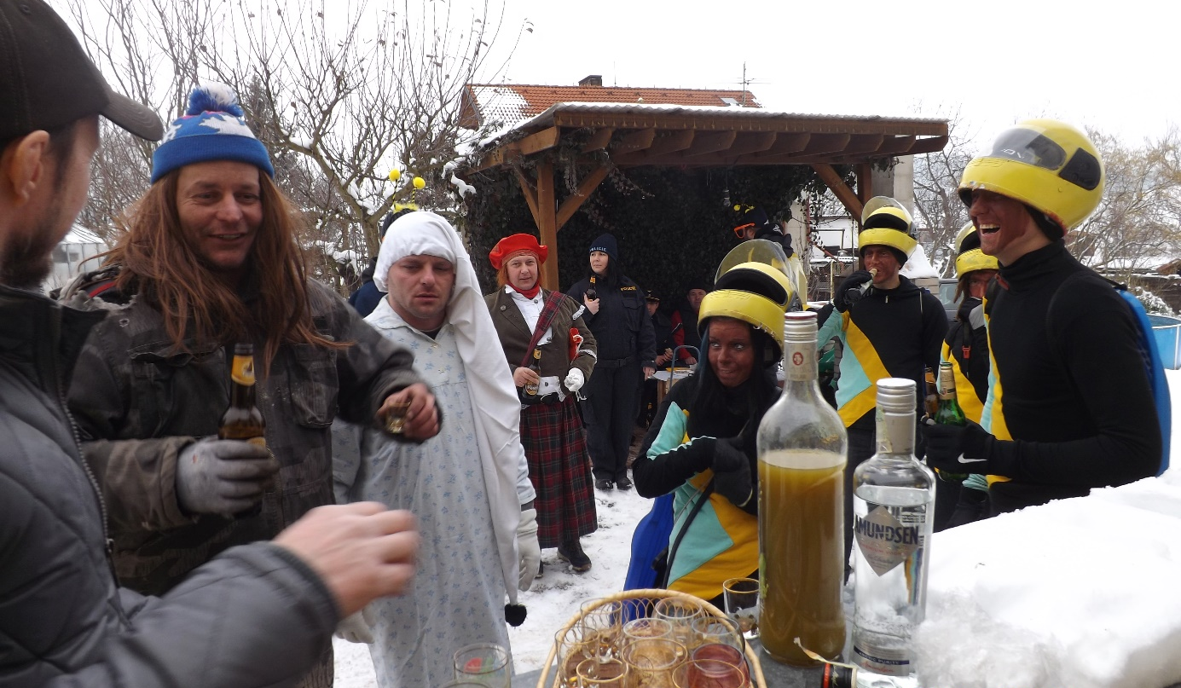
Uznání patří všem, kteří nás pustili domů a připravili pohoštění, zejména u Chromých na něj muselo padnout minimálně jedno prase, takže velký dík. Všechna čest všem maskám, které dokázaly, více či méně v pořádku, dojít do hospody v Dubu, kde zábava pokračovala nezměněným tempem. Už teď se těšíme na příští rok. Příště pojďte s námi.

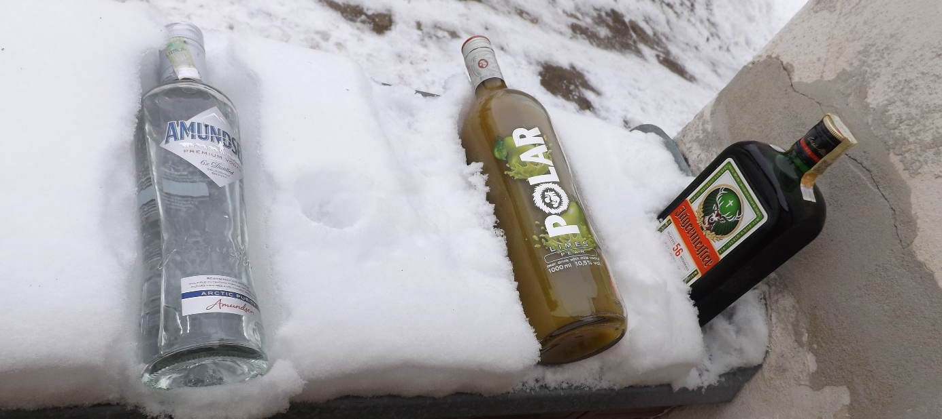
Zimní zátiší
text Václav Novák, starosta, fota Alena Nováková

Oslava prvního vysvědčení v základní škole

V naší třídě se učí společně žáci první a páté třídy. Pro naše kamarády prvňáčky byl 31. leden dnem, kdy měli dostat svoje první školní vysvědčení. Rozhodli jsme se, že pro ně uspořádáme společnou pololetní oslavu. Nejdříve nám paní učitelka všem rozdala vysvědčení za I. pololetí a pochválila nás. Všichni jsme měli radost, máme výborné výsledky a některé známky si ještě můžeme opravit. Sladké pohoštění jsme snědli společně ve třídě a tam jsme také pro prvňáčky připravili zábavné hry na stanovištích. Když se potom převlékli do tepláků, mohli si zařádit ve sportovních soutěžích v tělocvičně. Protože všechno splnili, dostali od nás diplomy, sladkosti a omalovánky jako odměnu. Na závěr celé oslavy jsme vystřelili konfety. Prvňáčkům se oslava moc líbila a o to nám šlo, když jsme ji pro ně připravovali.

text Adélka, Pavel, Pepa a Terezka – žáci 5. ročníku
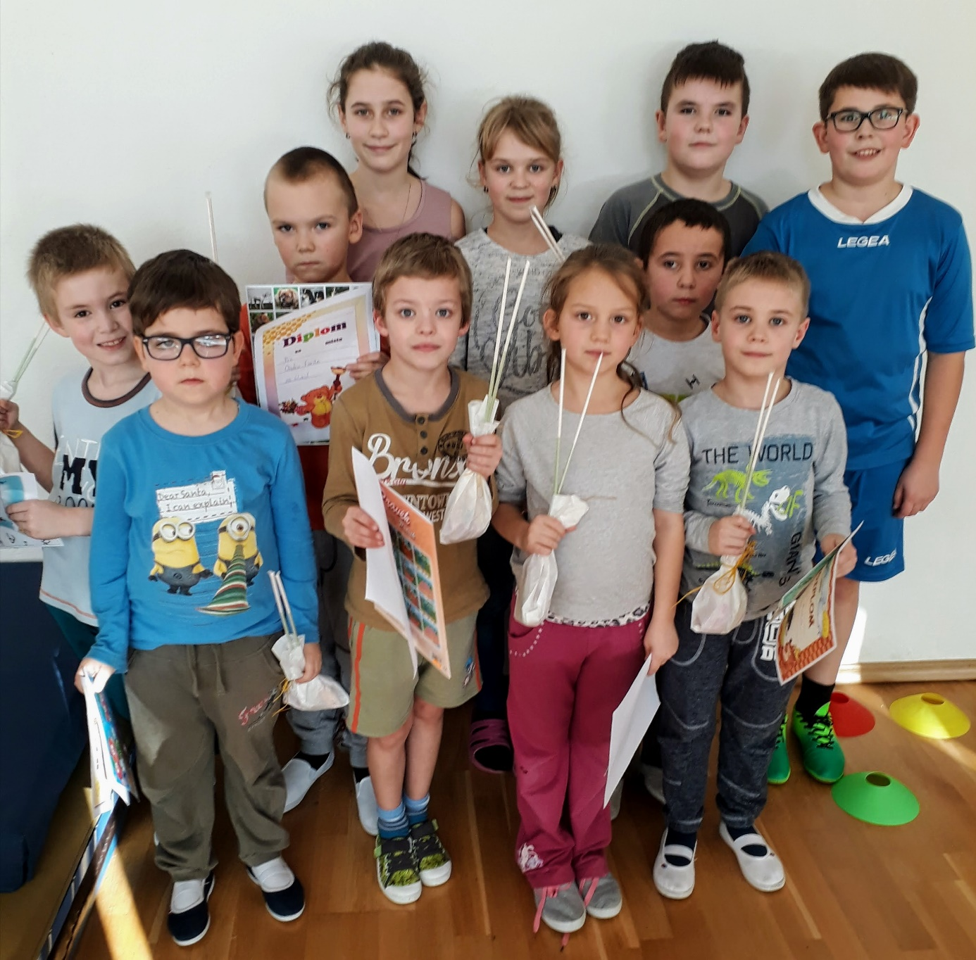
foto Daniela Půbalová

Impakt MC Dupy Dub - Program na měsíc březen

V úterý 6. 3. 2018
Po cvičení Světýlek od 10:30 proběhne PODPŮRNÁ KOJÍCÍ A NOSÍCÍ SKUPINA. Zajišťuje T. Müllerová, laktační poradkyně. Místo konání: MKC Dupy Dub, Dub 93

V sobotu 10. 3. 2018
dva semináře s K. Juřenčákovou
SebeVědomé ženství od 10 – 13.00
Vědomé ženství 14:00 – 17:00
Poplatek: 208,-Kč / 1, 386,-Kč / 2 semináře
Místo konání: Vila DDM, U Rybníčku 1019, Prachatice

V pátek 16. 3. 2018, 17:00 – 20:00
seminář OFF-LINE AND HAPPY. Hledání spokojenosti v on-line době, Lukáš Barda
Poplatek za seminář: 118,-Kč
Místo konání: vila DDM, Prachatice

Ve středu 21. 3. 2018 od 9:00 - 11:00
Kampaň na podporu dětí v kojeneckých ústavech.
Místo konání: vila DDM, Prachatice
Večer promítání filmu „V nejlepším zájmu dítěte“ v Konzultačním a aktivizačním centru (Velké nám. 11, II. patro, Prachatice)

Na Bílou sobotu 31. 3. 2018 od 10:00 do 12:00
PLETENÍ VELIKONOČNÍCH POMLÁZEK s Martinem Dunovským
Poplatek: 50,-Kč / pro dubské zdarma. Místo konání: MKC Dupy Dub, Dub 93

SVĚTÝLKA – cvičení na podporu psychomotorického rozvoje dětí
Pravidelné cvičení s B. Švarzbergerovou KAŽDÉ ÚTERÝ od 9:30.
Místo konání: MKC Dupy Dub, Dub 93

Každý čtvrtek probíhá pravidelné cvičení čchi-kung – metoda Zhineng Qigong - s Vlaďkou Voverkovou.
Místo konání: Prachatice, vila DDM,

V případě zájmu o účast na akcích se, prosíme, přihlaste nejpozději dva dny předem.
(e-mailem impakt.kurzy@gmail.com či na tel.: 773 908 123)
Kapacita jednotlivých programů je omezená, bez předchozího přihlášení bohužel není účast možná. Těšíme se na Vás!

Blahopřejeme jubilantům

paní HRONOVÁ Ludmila z Dubské Lhoty (60)
pan Matuška Pavel z Dubu (50)
Redakce.: dubskelisty@centrum.cz
Zpravodaj městyse Dub u Prachatic, vydává Městys Dub u Prachatic jako měsíčník
Redakce: Marie Matušková, Alena Nováková, Václav Novák
uzávěrka do 25. v měsíci

